Эксплуатация газового оборудования
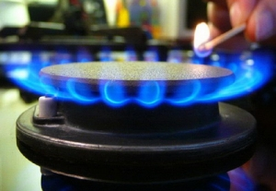
При эксплуатации газового оборудования:
- убедитесь в исправности газовой плиты или колонки;
- регулярно проверяйте тягу;
- при работающей газовой плите или газовой колонке форточка должна быть открыта;
- для установки и ремонта газового оборудования обращайтесь к специалистам.
При обнаружении запаха газа:
- выключите газ;
- откройте окна и двери;
- не используйте открытый огонь
- избегайте включения электроприборов;
- покиньте помещение;
- позвоните по телефону «04», «104» в службу газа или «112»

